Arbeitsplan NMS Kematen
Klasse: 4
Fach: | Deutsch
Schulwoche: 30 | 30.03. – 05.04.2020

Aufgabenstellung: | Arbeitsmaterial (drücke STRG und klicke auf den Link) | Erledigt am:
Konjunktiv 1 und 2  Schau dir beim ersten Link noch einmal die Bildung und Verwendung von Konjunktiv 1 und 2 an!  Erledige dann die Onlineübungen zum Konjunktiv! (siehe weitere Links) | - Bildung des Konjunktiv 1 und 2  - https://online-lernen.levrai.de/deutsch-uebungen/grammatik_5_7/29_konjunktiv/05_konjunktiv_1_uebungen_2.htm  - https://online-lernen.levrai.de/deutsch-uebungen/grammatik_5_7/29_konjunktiv/30_konjunktiv_2_uebungen.htm  - https://online-lernen.levrai.de/deutsch-uebungen/grammatik_5_7/30_indirekte_rede/21_indirekte_rede_deutsch_uebungen.htm
Groß- und Kleinschreibung  Erledige die Onlineübungen zur Groß- und Kleinschreibung. Sätze, die du nicht richtig löst, werden am Ende jeder Übung wiederholt. Bemühe dich also, möglichst wenig Fehler zu machen. | - https://orthografietrainer.net/uebung/uebungsseite.php?AufgabenID=19  - Groß- und Kleinschreibung: Substantivierte Adjektive
Hörverständnisübung  Über die QR Codes kannst du mit deinem Handy vier Hörtexte abspielen. Hör gut hin und bearbeite dann die Aufgabenstellung bei Arbeitsblatt 1. | 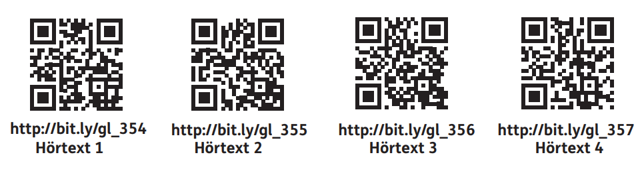  QR-Codes:
Leseübung  Lies im Aprilspot den Text auf den Seiten 6 und 7. Bearbeite im Anschluss daran das Arbeitsblatt 2.  Du findest bei den Links das Onlineheft Spot April. | - Link zum SPOT (April-Ausgabe 2020)
Wiederhole die Bildung der direkten und indirekten Rede. Bearbeite dazu die Aufgaben auf Arbeitsblatt 3.

Für die Fleißigen…
Aufgabenstellung: | Link:
Verfasse ein Gedicht, einen Rap oder einfach nur einen Text zur momentanen Situation in der du dich befindest (Homelearning, Corona,…). Schicke deinen fertigen Text an alex.gruber@tsn.at . Er wird deinen Text dann in der Kreativecke der Homepage hochladen!
Wiederhole die Groß- und Kleinschreibung der Zahlen und Zahlwörter! Klicke dafür auf den Link und erledige die Onlineübung! | Groß- und Kleinschreibung: Zahlen und Zahlwörter

Überprüft und besprochen mit einem Erziehungsberechtigten:
Datum: __________________
Unterschrift des Erziehungsberechtigten: _______________________________________________

Arbeitsblatt 1
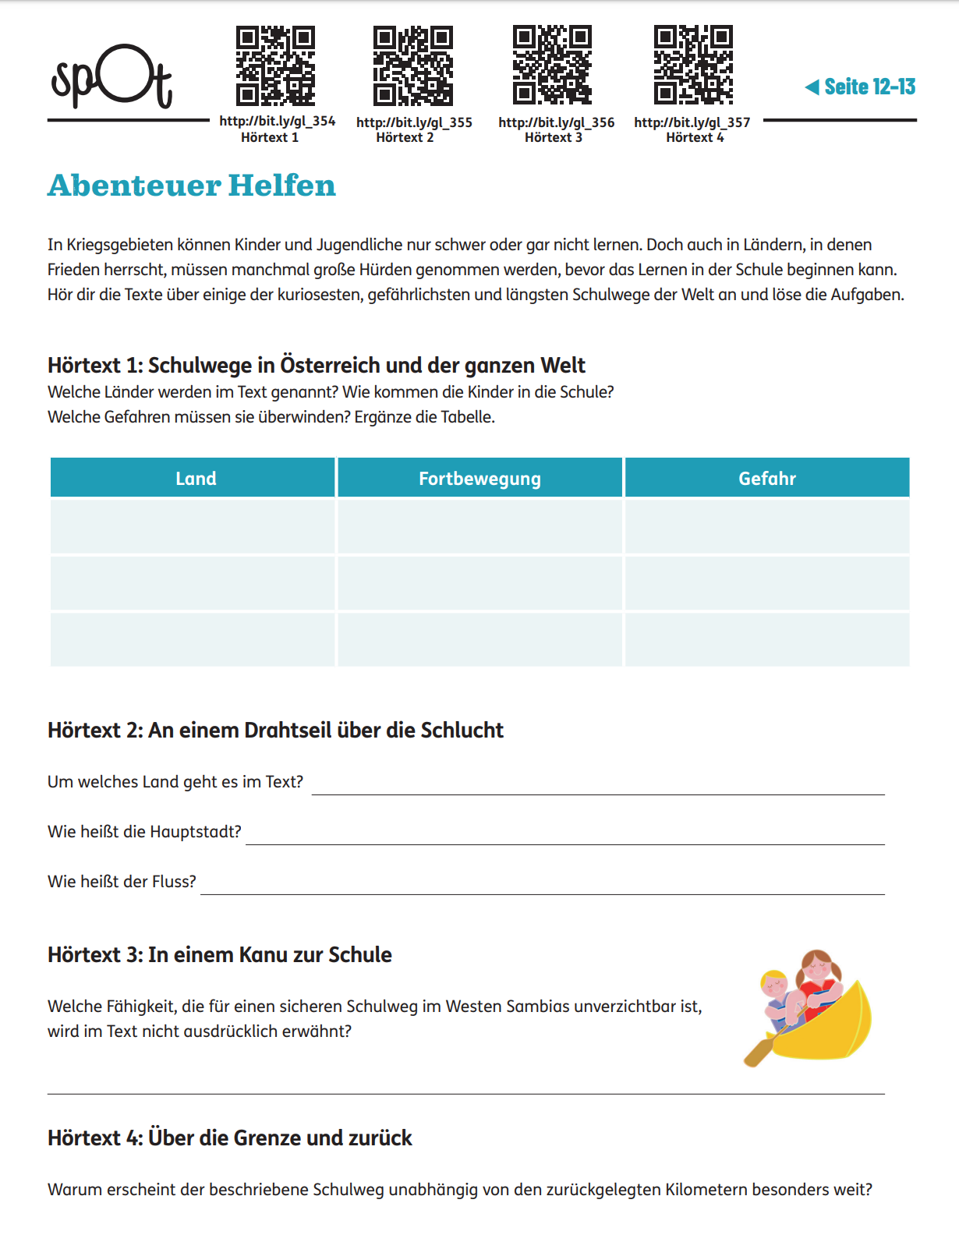

Arbeitsblatt 2
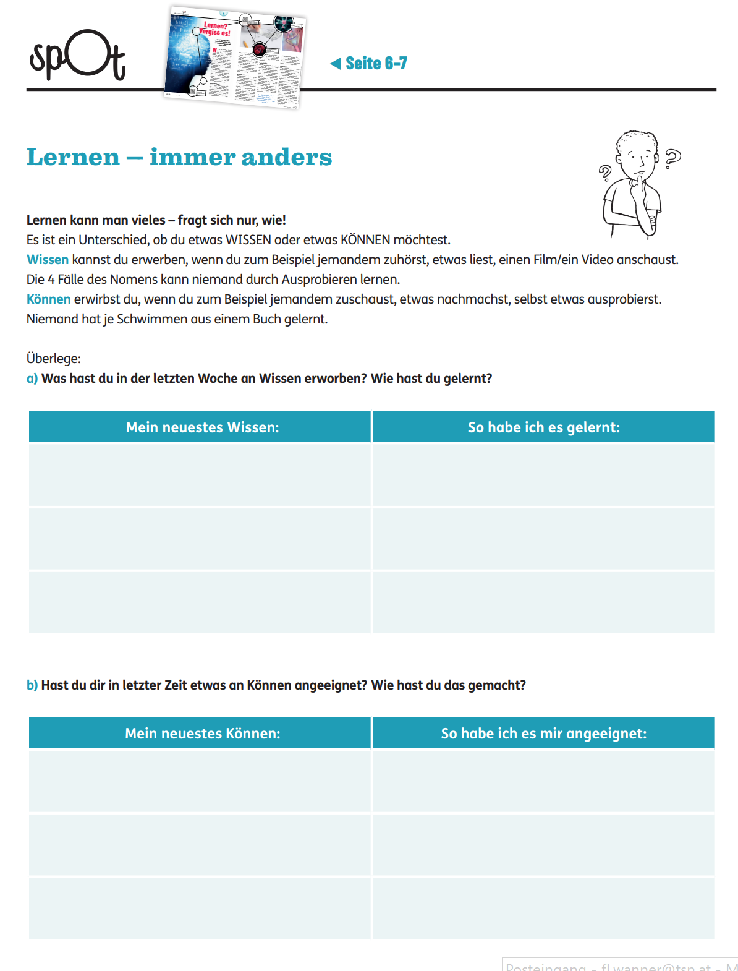

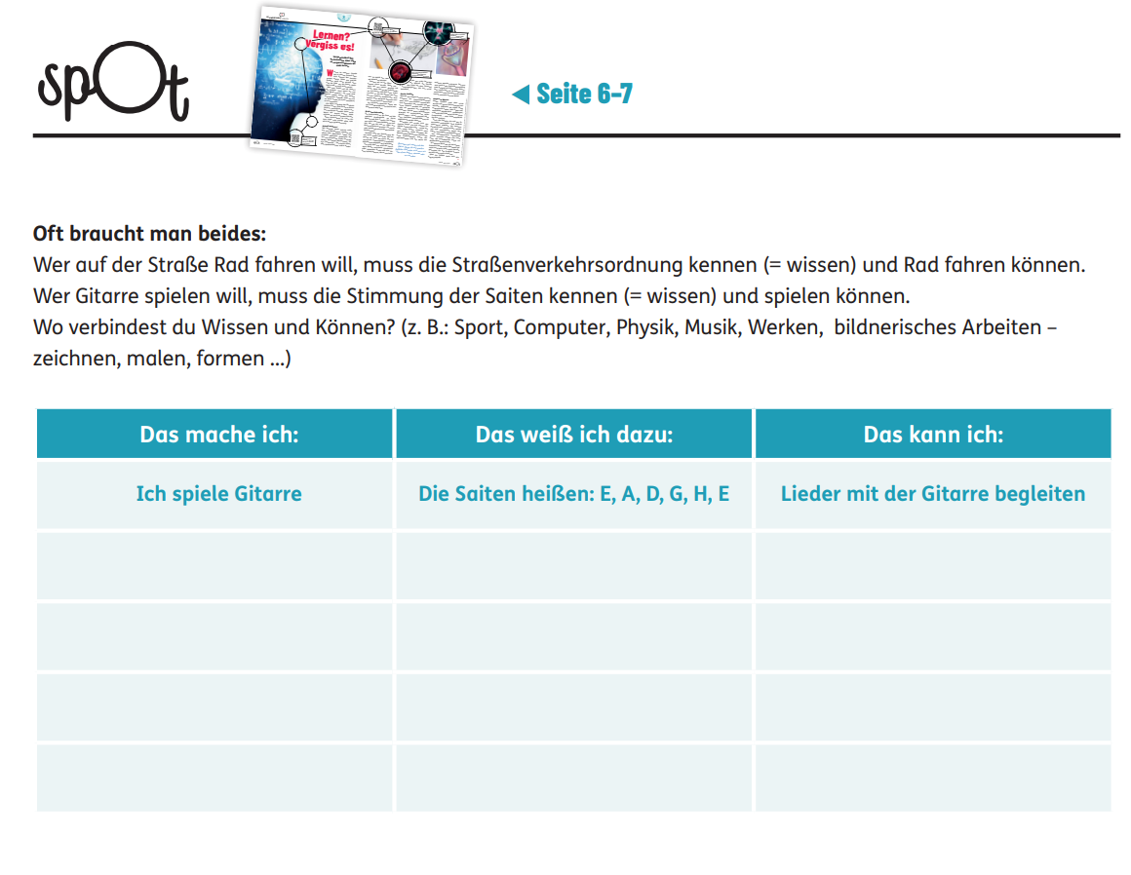

Arbeitsblatt 3
- Was hat die Person wohl wörtlich gesagt? Forme die indirekten Reden in wörtliche Reden mit Begleitsatz um und achte dabei auf die Satzzeichen.
- Sasi berichtet, ihre Arbeit sei sehr anstrengend und ermüdend.
.......................................................................................................................................
- Ein Schüler erklärt, dass er über die Herstellungsbedingungen von Handys nichts wisse.
.......................................................................................................................................
- Dass er seit zwei Tagen nichts gegessen habe, sagt Dorsan im Interview.
.......................................................................................................................................
- Gib die Aussagen indirekt wieder. Verwende die passenden Konjunktiv-Formen und ein geeignetes Verb im Begleitsatz.

- Kilian sagt: „Der Akku von meinem Handy wird immer schwächer.“
.......................................................................................................................................
- Anna sagt: „Meine Eltern kaufen mir erst in zwei Monaten ein neues Handy.“
.......................................................................................................................................
- Die Lehrerin sagt: „Der Zeitungsartikel zeigt die Lebensbedingungen anderswo.“
.......................................................................................................................................
- Gib mindestens 5 Sätze aus dem Interview-Ausschnitt indirekt wieder. Schreibe diese unter dem Text auf.
Trauberuf Blogger/Bloggerin
Felicitas, wie hast du es geschafft aus deinem Blog einen Beruf zu machen?
Felicitas: Am Anfang war es einfach ein Hobby! Ich habe zuerst nur für meine Familie und meine Freude geschrieben. Es war ein längerer Prozess, bis dann ein richtiger Beruf daraus geworden ist.
Was ist das Faszinierende an deinem Beruf als Food-Bloggerin?
Felicitas: Kochen und Essen haben schon immer eine große Rolle in meinem Leben gespielt. Meine Eltern und meine Großeltern hatten ein Gasthaus, dort bin ich aufgewachsen. Wenn ich jetzt übers Kochen schreibe, dann teile ich auf diese Art meine Kochleidenschaft mit anderen.
Wie erreichst du deine Follower am besten?
Felicitas: Inzwischen gibt es ja schon viele Kanäle, über die man sich präsentieren kann. Ich verwende hauptsächlich meinen Blog und Instagram.
Hast du Tipps? Wie schafft man es, auf Instagram erfolgreich zu sein?
Felicitas: Tja, das kann ich nicht wirklich sagen. Denn was bedeutet „Erfolg“? Wichtig sind jedenfalls die Leidenschaft für das Thema und eine gute Bildsprache. Die Konkurrenz schläft nicht, d. h. man muss sich immer weiterentwickeln.

5 Sätze des Interview-Ausschnitts in indirekter Rede:
1.

2.

3.

4.

5.

Lösung:

- Was hat die Person wohl wörtlich gesagt? Forme die indirekten Reden in wörtliche Reden mit Begleitsatz um und achte dabei auf die Satzzeichen.
- Sasi berichtet, ihre Arbeit sei sehr anstrengend und ermüdend.
Sasi berichtet: „Meine Arbeit ist sehr anstrengend und ermüdend.“
- Ein Schüler erklärt, dass er über die Herstellungsbedingungen von Handys nichts wisse.
Ein Schüler erklärt: „Ich weiß nichts über die Herstellungsbedingungen von Handys.“
- Dass er seit zwei Tagen nichts gegessen habe, sagt Dorsan im Interview.
„Ich habe seit zwei Tagen nichts gegessen“, sagt Dorsan im Interview.

- Gib die Aussagen indirekt wieder. Verwende die passenden Konjunktiv-Formen und ein geeignetes Verb im Begleitsatz.

- Kilian sagt: „Der Akku von meinem Handy wird immer schwächer.“
Kilian sagt, der Akku von seinem Handy werde immer schwächer.
- Anna sagt: „Meine Eltern kaufen mir erst in zwei Monaten ein neues Handy.“
Anna meint, ihre Eltern würden ihr erst in zwei Monaten ein neues Handy kaufen.
- Die Lehrerin sagt: „Der Zeitungsartikel zeigt die Lebensbedingungen anderswo.“
Die Lehrerin erklärt, dass der Zeitungsartikel die Lebensbedingungen anderswo zeige.

